РОССИЙСКАЯ ФЕДЕРАЦИЯ
РОСТОВСКАЯ ОБЛАСТЬ
ВЕСЕЛОВСКИЙ РАЙОН
МУНИЦИПАЛЬНОЕ ОБРАЗОВАНИЕ
«ВЕРХНЕСОЛЕНОВСКОЕ СЕЛЬСКОЕ ПОСЕЛЕНИЕ»

СОБРАНИЕ ДЕПУТАТОВ
ВЕРХНЕСОЛЕНОВСКОГО СЕЛЬСКОГО ПОСЕЛЕНИЯ

РЕШЕНИЕ

О внесении изменений в Решение Собрания депутатов от 15.03.2016 г. № 97 «Об утверждении схемы избирательных округов при проведении выборов депутатов Собрания депутатов Верхнесоленовского сельского поселения"

Принято  Собранием депутатов |  | 29 декабря 2025

В соответствии с частями 1, 2, 4, 8 статьи 18 Федерального Закона от 12 июня 2002 года №67-ФЗ «Об основных гарантиях избирательных прав и права на участие в референдуме граждан Российской Федерации», частями 1, 2, 5, 8 статьи 8 Областного Закона от 08 августа 2011 года № 645-ЗС «О выборах депутатов представительных органов муниципальных образований в Ростовской области», руководствуясь Уставом муниципального образования «Верхнесоленовское сельское поселение», Собрание депутатов Верхнесоленовского сельского поселения
РЕШИЛО:

- Внести изменения в Решение Собрания депутатов от 15.03.2016 г. № 97 «Об утверждении схемы избирательных округов при проведении выборов депутатов Собрания депутатов Верхнесоленовского сельского поселения», приложение к Решению Собрания депутатов Верхнесоленовского сельского поселения трактовать в новой редакции.
- Настоящее решение вступает в силу со дня его официального опубликования.
3. Контроль за исполнением настоящего решения возложить на Главу Администрации Верхнесоленовского сельского поселения.
Председатель Собрания депутатов – глава Верхнесоленовского сельского поселения | Вандюк О.Г.

х.Верхнесоленый
«29» декабря 2025 года
№ 150

Приложение
к Решению Собрания депутатов Верхнесоленовского сельского поселения от 29.12.2025 № 150 «Об утверждении схемы избирательных округов по выборам депутатов Собрания депутатов Верхнесоленовского сельского
поселения»

Схема избирательных округов

по выборам депутатов Собрания депутатов

Верхнесоленовского сельского поселения

Всего избирателей в поселении – 5389 чел.
Депутатов Собрания депутатов – 10 чел.
Средняя норма представительства избирателей – 539 чел.
Допустимое отклонение +(-) 54 чел.

Верхнесоленовский многомандатный избирательный округ №1
Всего мандатов - 5
Голосов – 1
Всего избирателей в округе – 2657 чел.

Место нахождения окружной избирательной комиссии – п. Веселый,
пер. Комсомольский, 61, Территориальная избирательная комиссия Веселовского района Ростовской области.

Границы округа:
х. Спорный. х. Маныч-Балабинка, х. Средний Маныч, п. Новый, х. Полевой,
х. Кирпичный, х. Ленинский, х. Новоселовка

- х. Спорный, число избирателей - 300 чел.
- х. Маныч-Балабинка, число избирателей – 384 чел.
- х. Средний Маныч, число избирателей - 695 чел.
- п. Новый, число избирателей – 417 чел.
- х. Ленинский, число избирателей – 759 чел.
- х. Верхнесоленый,ул.Новая, число избирателей – 102 чел.

Верхнесоленовский многомандатный избирательный округ №2
Всего мандатов - 2
Голосов – 1
Всего избирателей в округе – 1082 чел.

Место нахождения окружной избирательной комиссии – п. Веселый,
пер. Комсомольский, 61, Территориальная избирательная комиссия Веселовского района Ростовской области.

Границы округа:
х. Вернесоленый, х. Цугейкин, х. Малая Балабинка

- х. Верхнесоленый, число избирателей – 1082 чел.
Кроме ул. Новая х. Верхнесоленый

Верхнесоленовский одномандатный избирательный округ №3
Всего мандатов - 1
Голосов – 1
Всего избирателей в округе – 596 чел.

Место нахождения окружной избирательной комиссии – п. Веселый,
пер. Комсомольский, 61, Территориальная избирательная комиссия Веселовского района Ростовской области.

Границы округа:
х. Нижнесоленый

- х. Нижнесоленый, число избирателей – 596 чел.

Верхнесоленовский многомандатный избирательный округ №4
Всего мандатов - 2
Голосов – 1
Всего избирателей в округе – 1054 чел.

Место нахождения окружной избирательной комиссии – п. Веселый,
пер. Комсомольский, 61, Территориальная избирательная комиссия Веселовского района Ростовской области.

Границы округа:
х. Чаканиха, п. Садковский, п. Северный, п. Рассвет

- х. Чаканиха, число избирателей – 698 чел.
- п. Садки, число избирателей – 356 чел.

Приложение к Решению Собрания депутатов
Верхнесоленовского сельского поселения
от 29.12.2025 №150 «Об утверждении схемы избирательных
округов по выборам депутатов Собрания депутатов
Верхнесоленовского сельского поселения
Схема №2 избирательных округов
по выборам депутатов Собрания депутатов
Верхнесоленовского сельского поселения
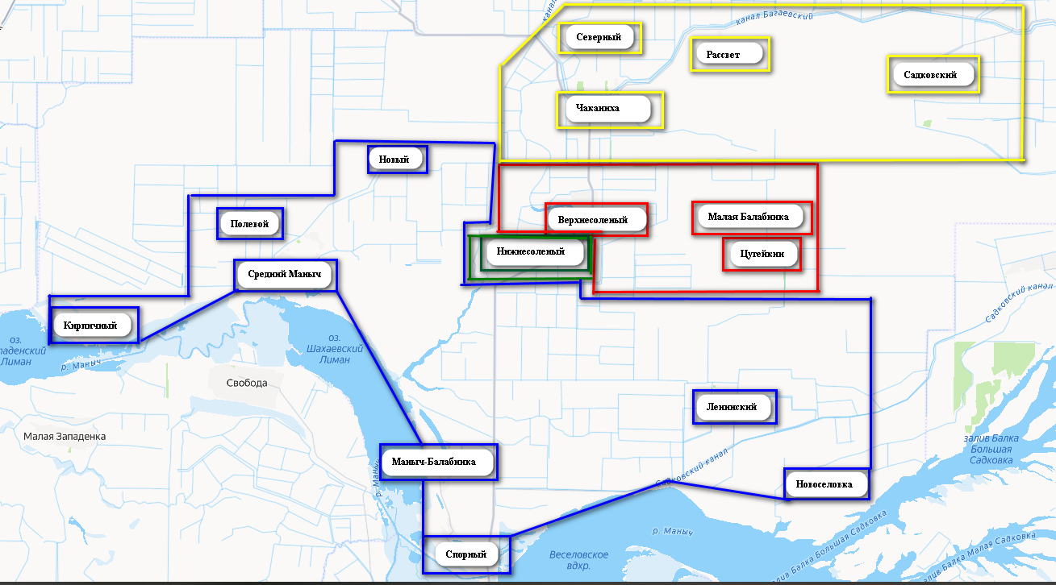


Верхнесоленовский многомандатный избирательный округ №1

Верхнесоленовский одномандатный избирательный округ №3

Верхнесоленовский многомандатный избирательный округ №2

Верхнесоленовский многомандатный избирательный округ №4

